АДМИНИСТРАЦИЯ

МУНИЦИПАЛЬНОГО ОБРАЗОВАНИЯ
ГОРОДСКОЙ ОКРУГ ЛЮБЕРЦЫ
МОСКОВСКОЙ ОБЛАСТИ

ПОСТАНОВЛЕНИЕ

22.01.2024 № 157-ПА
г. Люберцы

О внесении изменений в Схему размещения рекламных конструкций на территории городского округа Люберцы Московской области

В соответствии с Федеральным законом от 06.10.2003 № 131-ФЗ
«Об общих принципах организации местного самоуправления в Российской Федерации», Федеральным законом от 13.03.2006 № 38-ФЗ «О рекламе», Уставом городского округа Люберцы Московской области, Постановлением администрации муниципального образования городской округ Люберцы Московской области от 09.08.2022 № 3155-ПА «Об утверждении Положения
о порядке установки и эксплуатации рекламных конструкций на территории муниципального образования городской округ Люберцы Московской области», Распоряжением администрации муниципального образования городской округ Люберцы Московской области от 29.12.2023 № 157-РА «О наделении полномочиями заместителя Главы Криворучко Михаила Владимировича», письмом Министерства информационных и социальных коммуникаций Московской области от 19.12.2023 № 27ИСХ-7382, в целях совершенствования деятельности по размещению наружной рекламы на территории городского округа Люберцы Московской области, постановляю:
- Внести в Схему размещения рекламных конструкций на территории городского округа Люберцы Московской области, утвержденную Постановлением администрации муниципального образования городской округ Люберцы Московской области от 20.08.2019 № 3078-ПА (далее – Схема) следующие изменения:
  - Дополнить Схему позициями №№ 1751, 1752, 1753, 1754, 1755, 1756, 1757, 1758 согласно приложению к настоящему Постановлению.
- Опубликовать настоящее Постановление в средствах массовой информации и разместить на официальном сайте администрации в сети «Интернет».
- Контроль за исполнением настоящего Постановления оставляю за собой.

Заместитель Главы М.В. Криворучко

Приложение

к Постановлению администрации

городского округа Люберцы

Московской области

от 22.01.2024 г. № 157-ПА

АДРЕСНАЯ ПРОГРАММА УСТАНОВКИ И ЭКСПЛУАТАЦИИ
РЕКЛАМНЫХ КОНСТРУКЦИЙ

N  п/п | Адрес  установки и  эксплуатации  РК* | N РК  по  карте | Вид  РК | Тип  РК | Размер  РК | Кол-во  сторон  РК | Общая площадь  информационного  поля РК,  кв. м | Собственник  или законный  владелец  имущества, к  которому  присоединяется  РК | Кадастровый  номер  участка | Номер и  дата  выписки  из ЕГРП | Планируемые  ежегодные  поступления в  бюджет  муниципального  образования по  договорам на  установку и  эксплуатацию  РК, руб. (на  основании  нормативных  правовых актов  муниципального  образования) | Стартовая цена  торгов на  право  заключения  договора на  установку и  эксплуатацию  РК, руб.  (на основании  нормативных  правовых актов  муниципального  образования) | Планируемые  налоговые  поступления  от РК, руб.
683 | Московская область, г. Люберцы, ул. Красная улица, д. 1 лит Ф | 1751 | Отдельностоящая | светодиодный экран | 3 х 6 | 2 | 36 | Муниципальное образование городской округ Люберцы Московской области |  |  | 129600 | 129600 | -
684 | Московская область, г. Люберцы, ул. Смирновская, д. 4 | 1752 | Отдельностоящая | светодиодный экран | 3 х 6 | 2 | 36 | Муниципальное образование городской округ Люберцы Московской области |  |  | 129600 | 129600 | -
685 | Московская область, г. Люберцы, ул. Смирновская, д. 19А | 1753 | Отдельностоящая | светодиодный экран | 3 х 6 | 2 | 36 | Муниципальное образование городской округ Люберцы Московской области |  |  | 129600 | 129600 | -
686 | Московская область, г. Люберцы, ул. Инициативная д. 3В | 1754 | Отдельностоящая | светодиодный экран | 3 х 6 | 2 | 36 | Не разграничена |  |  | 172800 | 172800 | -
687 | Московская область, г. Люберцы, ул. Инициативная, напротив д. 1А/1 | 1755 | Отдельностоящая | светодиодный экран | 3 х 6 | 2 | 36 | Муниципальное образование городской округ Люберцы Московской области |  |  | 172800 | 172800 | -
688 | Московская область, г. Люберцы, Комсомольский пр-т д. 21 | 1756 | Отдельностоящая | светодиодный экран | 3 х 6 | 2 | 36 | Муниципальное образование городской округ Люберцы Московской области |  |  | 129600 | 129600 | -
689 | Московская область, г. Люберцы, ул. Кожуховская, д 10 | 1757 | Отдельностоящая | светодиодный экран | 3 х 6 | 2 | 36 | Не разграничена |  |  | 172800 | 172800 | -
690 | Московская область, г. Люберцы, ул. Юности, напротив д. 11 по ул. Рождественская | 1758 | Отдельностоящая | светодиодный экран | 3 х 6 | 2 | 36 | Муниципальное образование городской округ Люберцы Московской области |  |  | 172800 | 172800 | -

Фотоматериалы

Сторона А Сторона Б

№ 1751 |  | Адрес:  Московская область, г. Люберцы, ул. Красная улица, д. 1 лит Ф
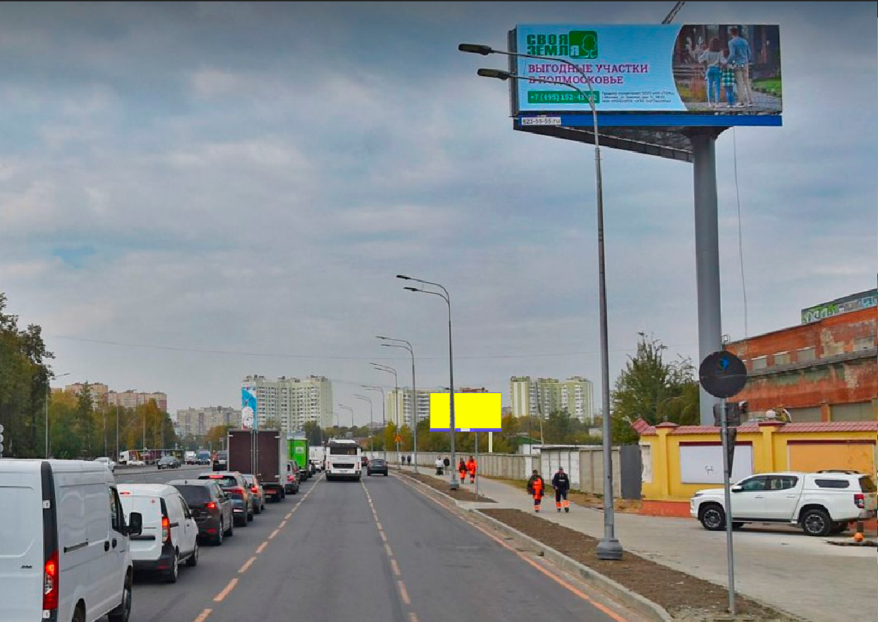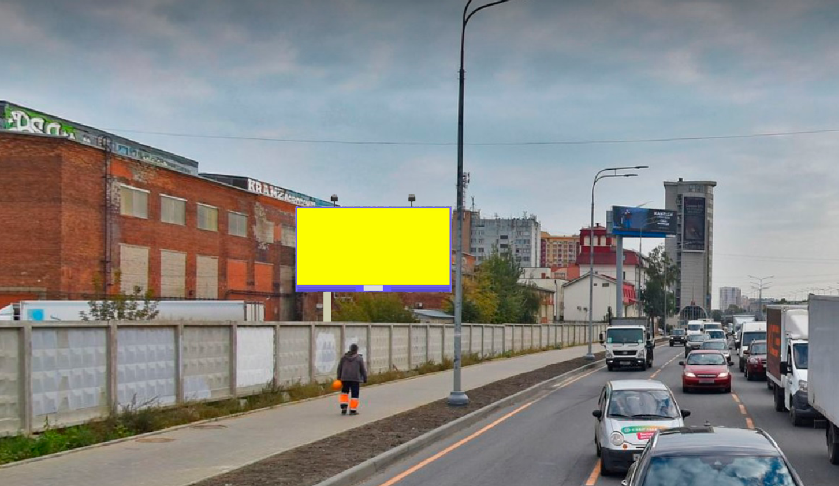

Картографические материалы

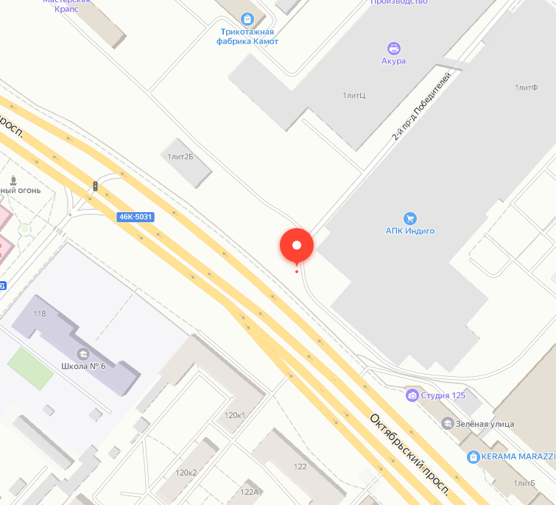

№ 1751 |  | Адрес:  Московская область, г. Люберцы, ул. Красная улица, д. 1 лит Ф

Фотоматериалы

Сторона А Сторона Б

№ 1752 |  | Адрес:  Московская область, г. Люберцы, ул. Смирновская, д. 4
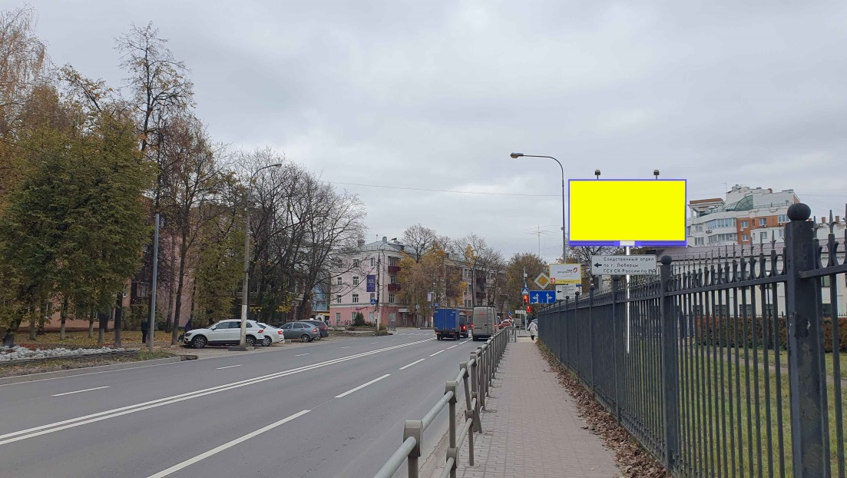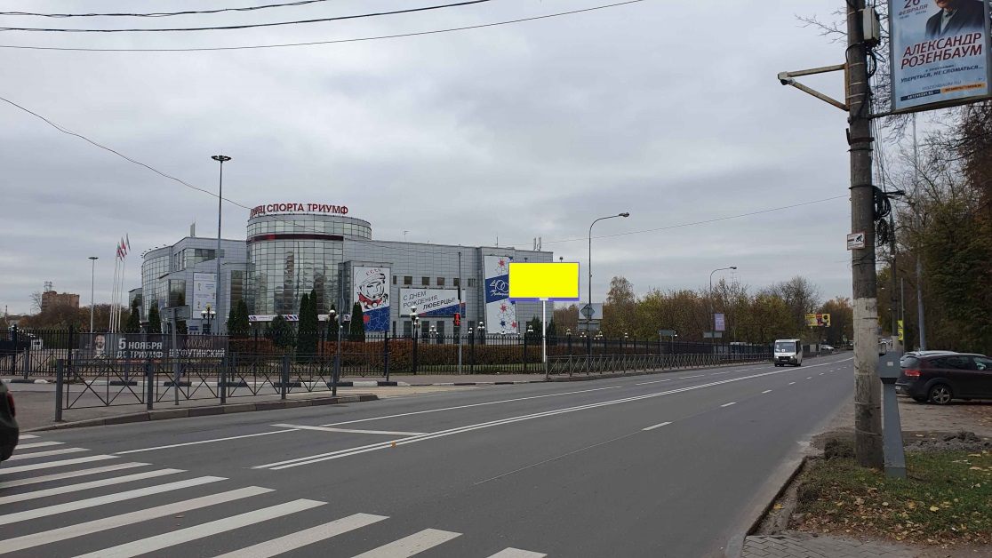

Картографические материалы

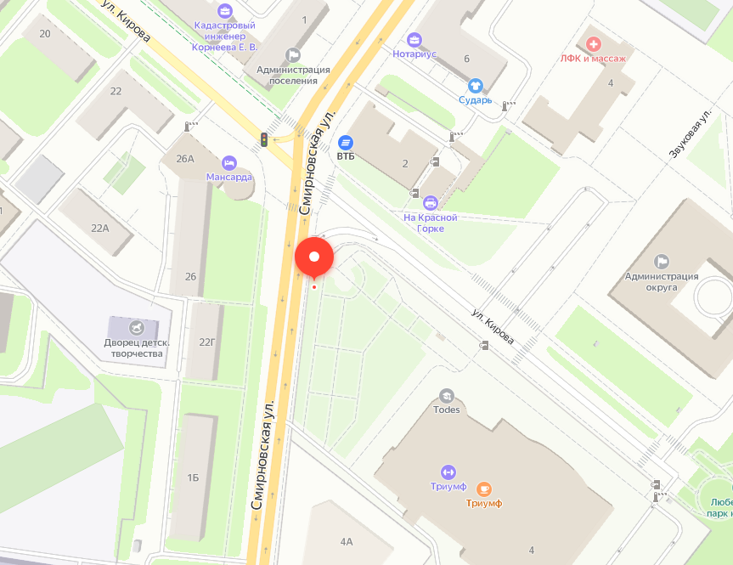

№ 1752 |  | Адрес:  Московская область, г. Люберцы, ул. Смирновская, д. 4

Фотоматериалы

Сторона А Сторона Б

№ 1753 |  | Адрес:  Московская область, г. Люберцы, ул. Смирновская, д. 19А
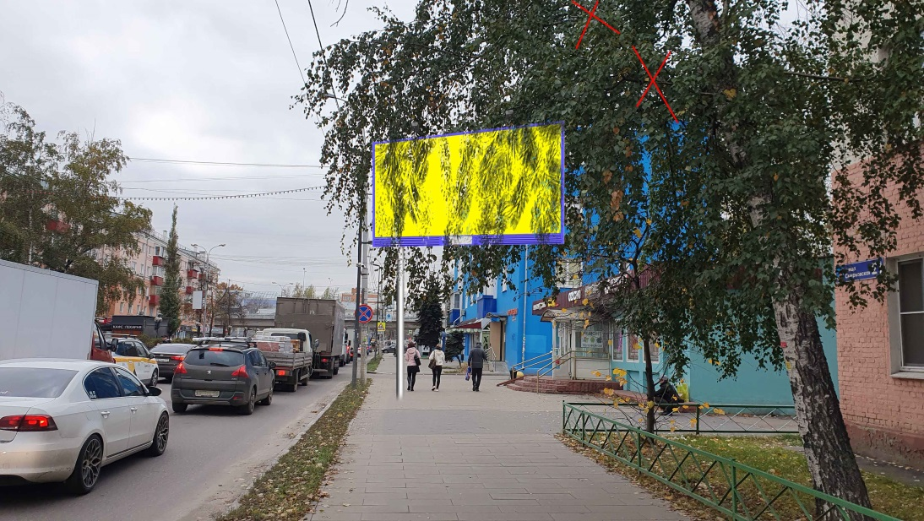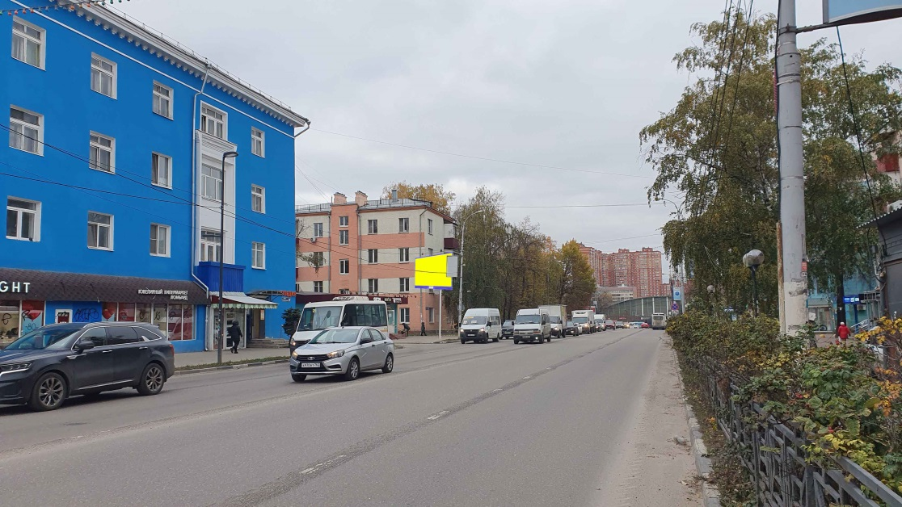

Картографические материалы

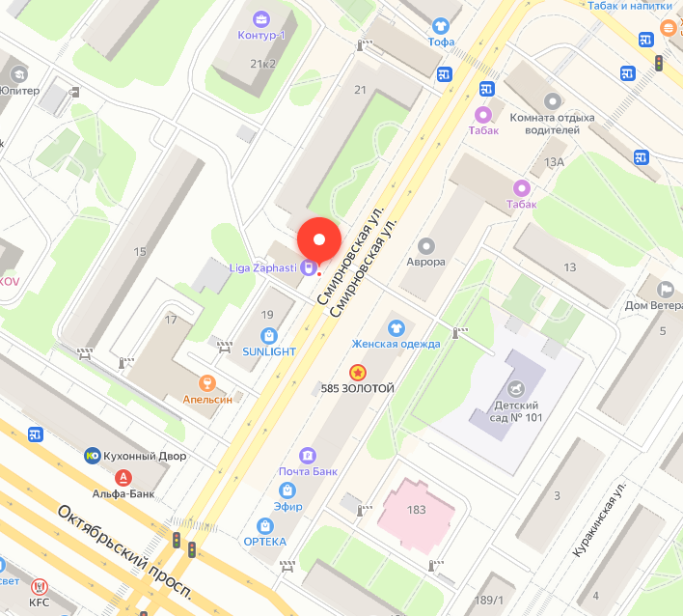

№ 1753 |  | Адрес:  Московская область, г. Люберцы, ул. Смирновская, д. 19А

Фотоматериалы

Сторона А Сторона Б

№ 1754 |  | Адрес:  Московская область, г. Люберцы, ул. Инициативная д. 3В
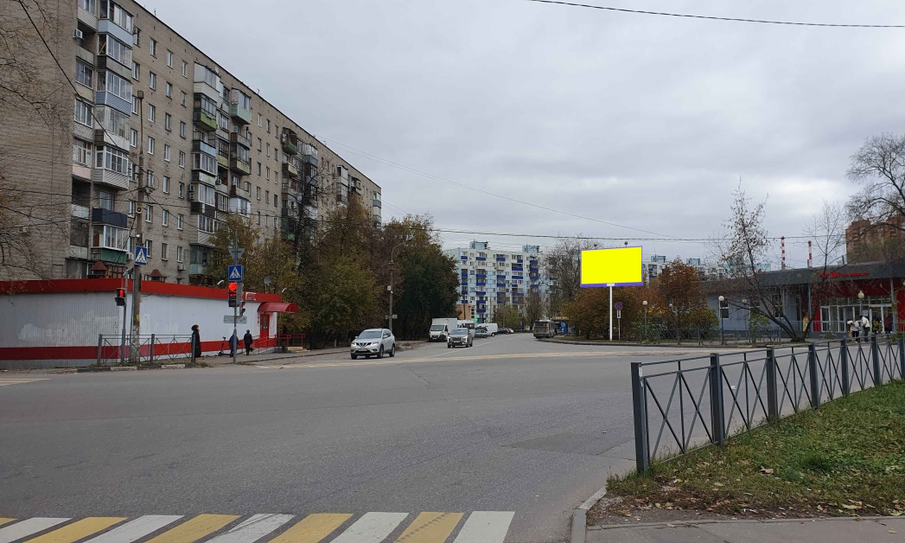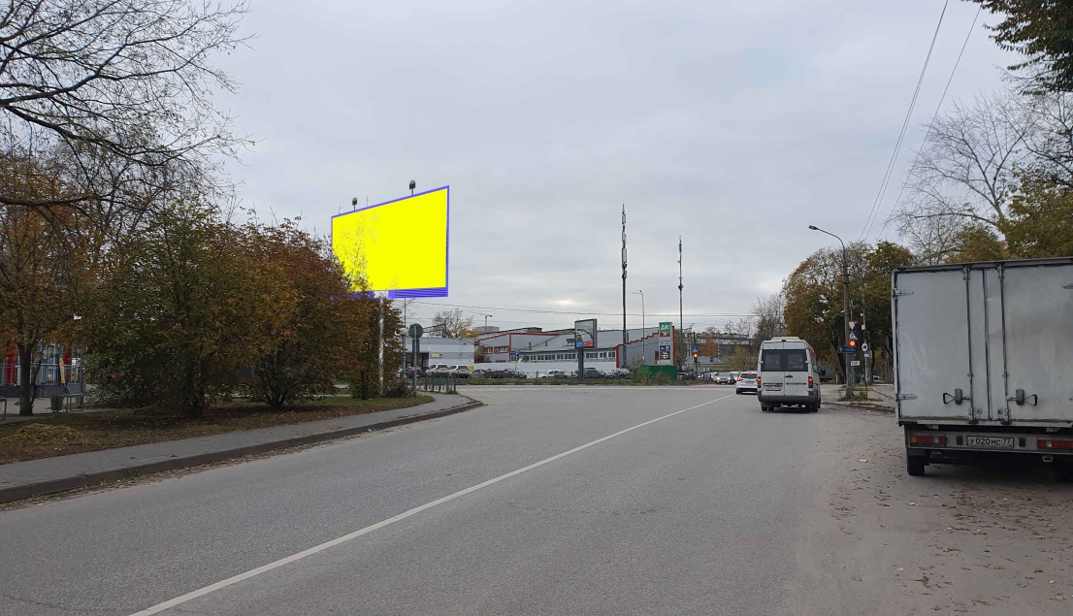

Картографические материалы

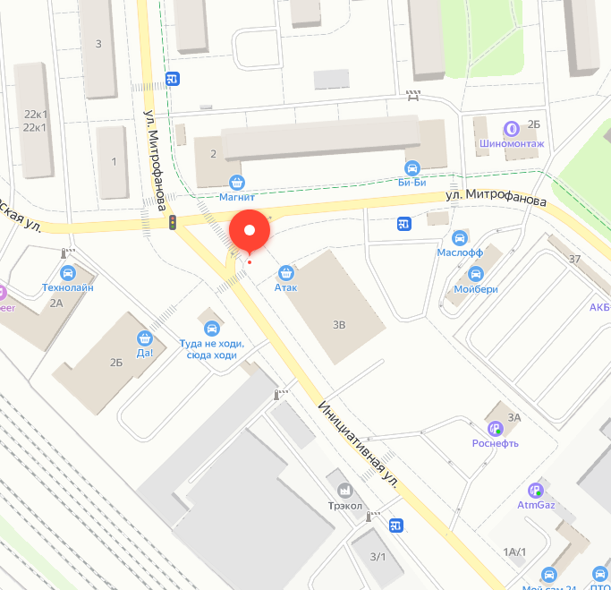

№ 1754 |  | Адрес:  Московская область, г. Люберцы, ул. Инициативная д. 3В

Фотоматериалы

Сторона А Сторона Б

№ 1755 |  | Адрес:  Московская область, г. Люберцы, ул. Инициативная, напротив д. 1А/1
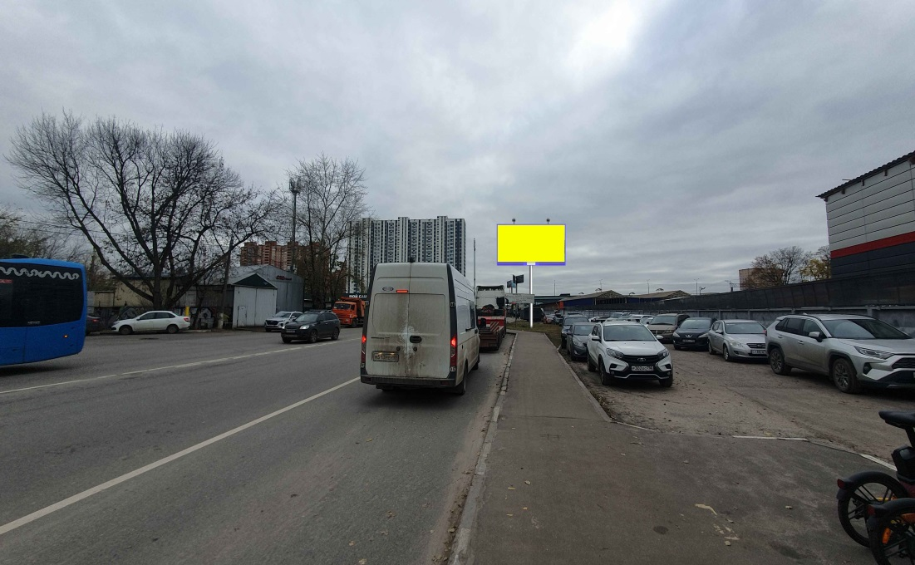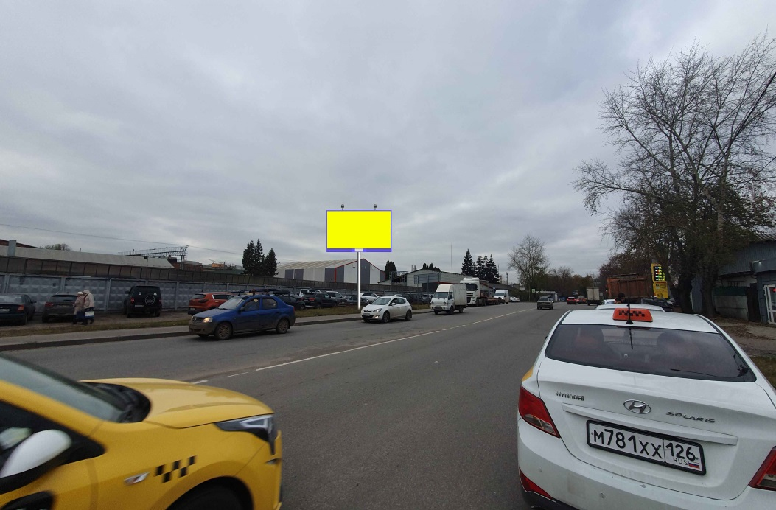

Картографические материалы

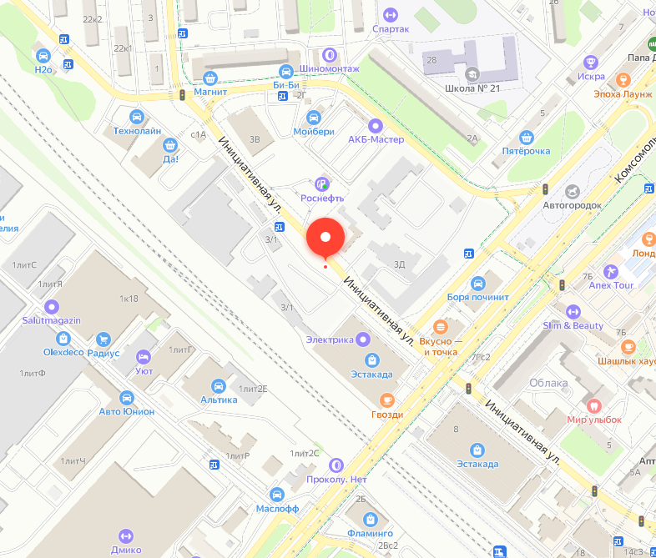

№ 1755 |  | Адрес:  Московская область, г. Люберцы, ул. Инициативная, напротив д. 1А/1

Фотоматериалы

Сторона А Сторона Б

№ 1756 |  | Адрес:  Московская область, г. Люберцы, Комсомольский пр-т д. 21
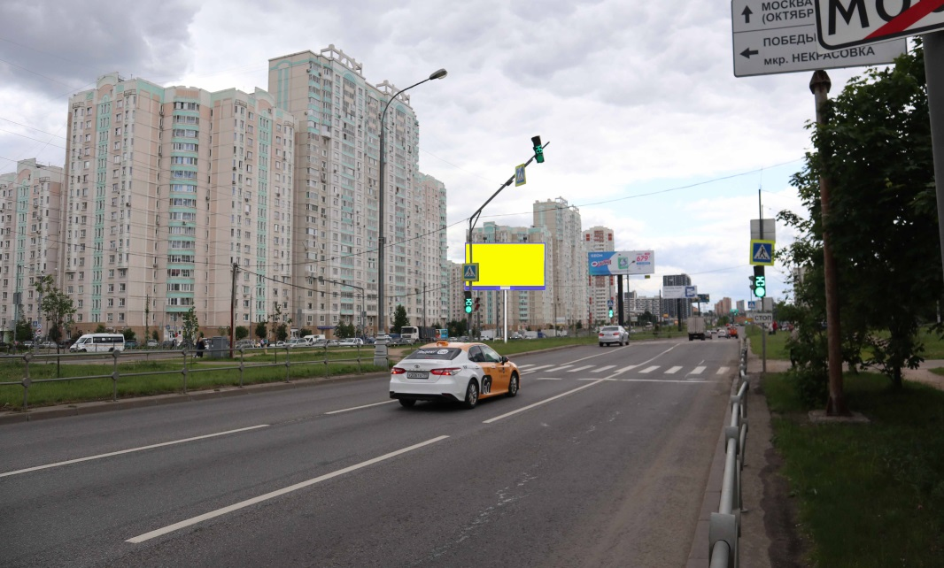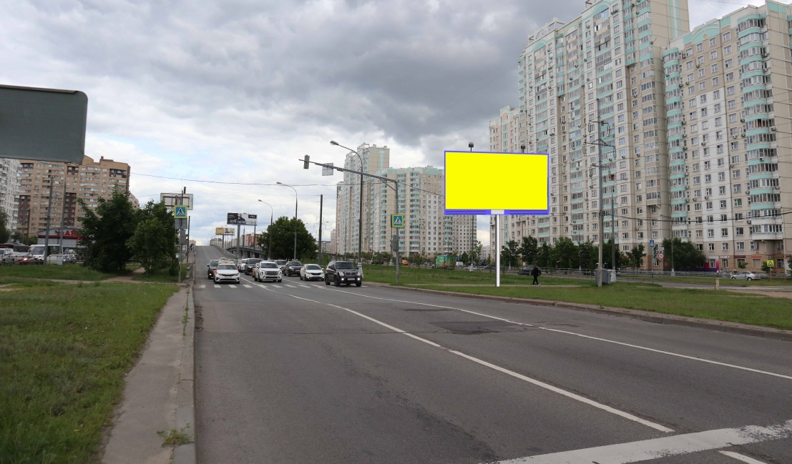

Картографические материалы

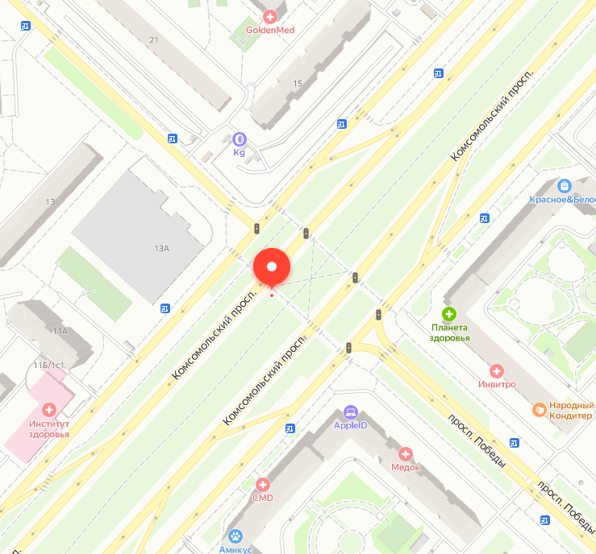

№ 1756 |  | Адрес:  Московская область, г. Люберцы, Комсомольский пр-т д. 21

Фотоматериалы

Сторона А Сторона Б

№ 1757 |  | Адрес:  Московская область, г. Люберцы, ул. Кожуховская, д 10
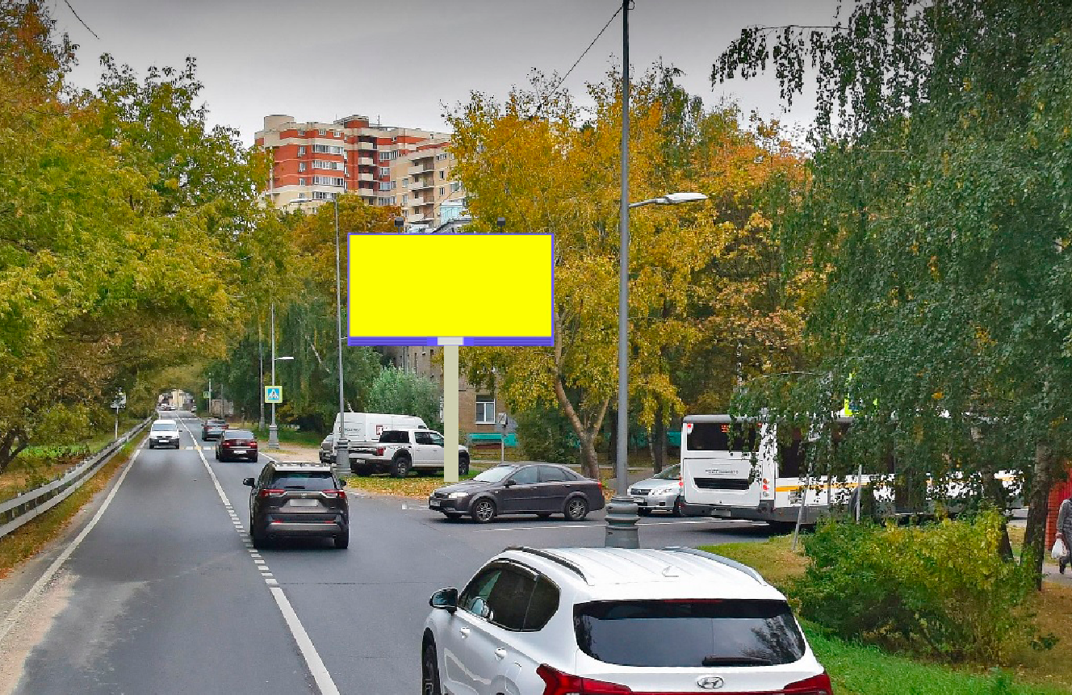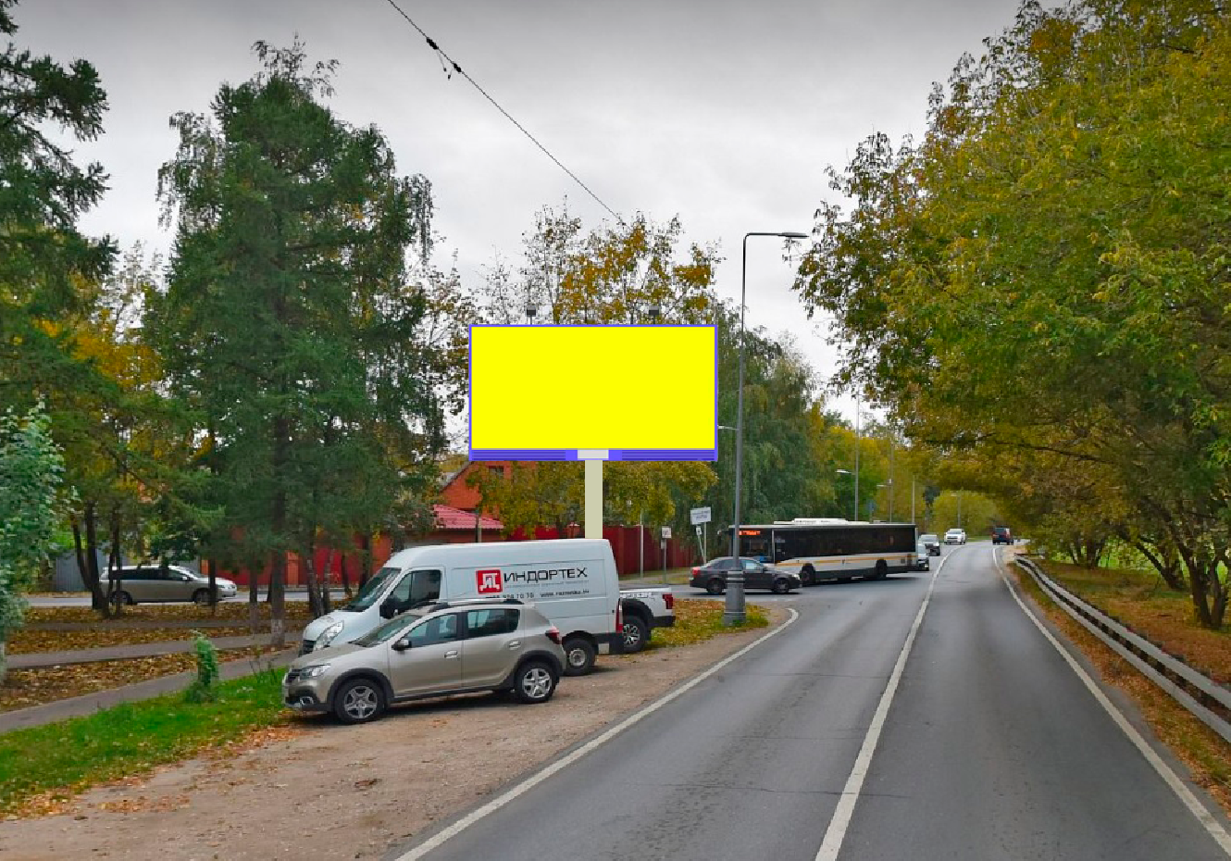

Картографические материалы

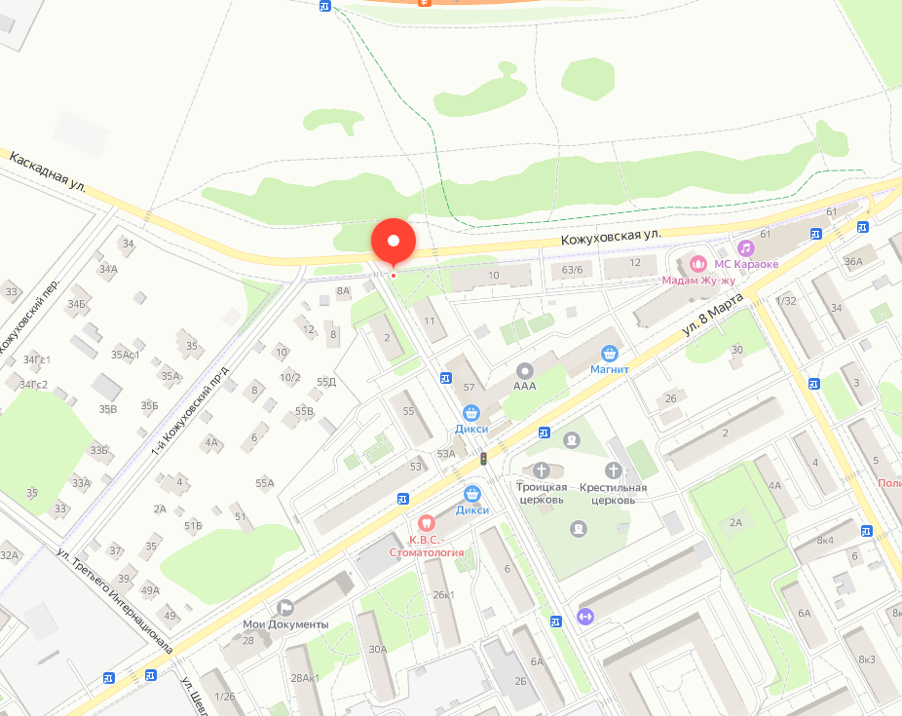

№ 1757 |  | Адрес:  Московская область, г. Люберцы, ул. Кожуховская, д 10

Фотоматериалы

Сторона А Сторона Б

№ 1758 |  | Адрес:  Московская область, г. Люберцы, ул. Юности, напротив д. 11 по ул. Рождественская
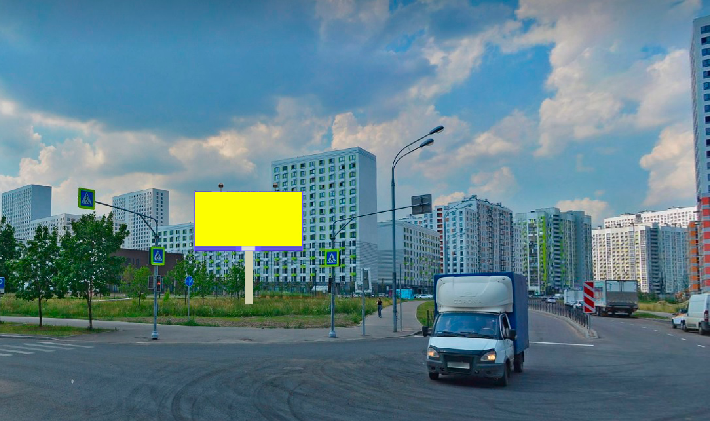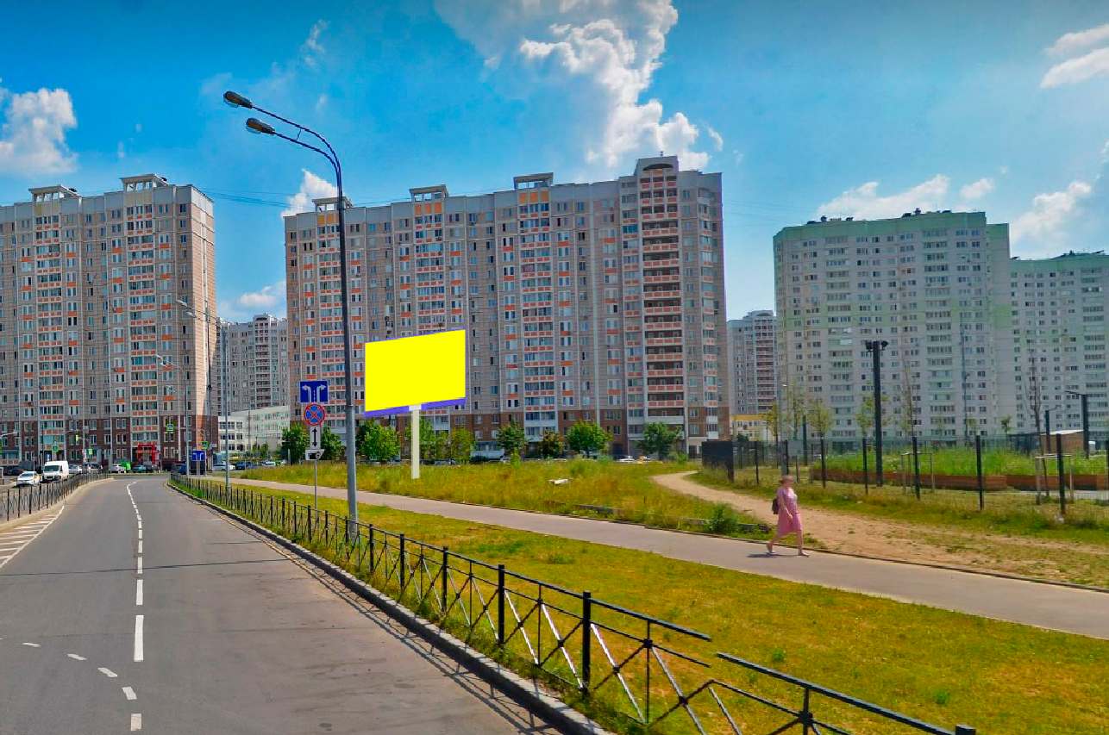

Картографические материалы

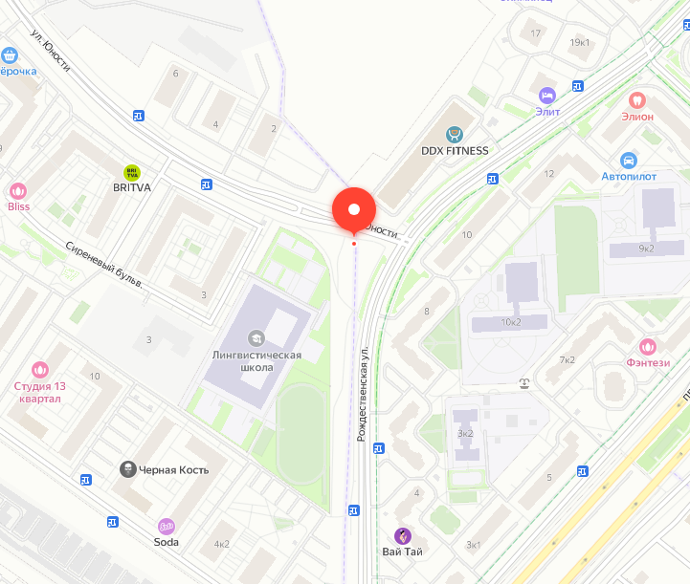

№ 1758 |  | Адрес:  Московская область, г. Люберцы, ул. Юности, напротив д. 11 по ул. Рождественская

